**Міністерство освіти і науки України**

**Національний технічний університет України «Київський політехнічний інститут імені Ігоря Сікорського"**

**Факультет інформатики та обчислювальної техніки**

**Кафедра інформатики та програмної інженерії**

**Звіт**

з лабораторної роботи № 2 з дисципліни

«Програмування веб-застосунків»

„ **Верстка веб-сторінок за допомогою CSS**”

Варіант №11

**Виконала**

(шифр, прізвище, ім'я, по батькові)

*ІП-32 Зелюк Ю.М.*

**Перевірив**

(прізвище, ім'я, по батькові)

*Ковтунець О.В.*

Київ 2024

Зміст

1 Мета лабораторної роботи 3

2 Завдання 4

3 Виконання 5

Висновок 9

# Мета лабораторної роботи

Мета роботи: Ознайомлення з мовою візуального оформлення CSS та освоєння сучасних способів верстки веб-сторінок.

# Завдання

Завдання: 1. У вас вже є обраний із 16 варіантів власний варіант виконання роботи відповідно до вашого порядкового номера у списку групи, подальші маніпуляції виконуйте, враховуючи підготовлену головну сторінку веб-сайта з л. р. No1.

2. Засобами HTML і CSS зверстайте нові екземпляри головної вебсторінки вашого веб-сайта згідно з вашим варіантом, використовуючи верстку: А) з допомогою Flexbox CSS, Б) з допомогою Grid CSS, В) без використання Flexbox CSS та Grid CSS, зберігаючи контент веб-сторінки, з урахуванням позиціювання та візуалізації окремих елементів сторінки.

3. Для запису інструкцій CSS використайте окремі файли стилів, а у відповідних екземплярах головної веб-сторінки забезпечте вказівник на ці файли стилів. Не задавайте жодних інструкцій CSS у файлах веб-сторінок.

4. Переконайтеся в коректності функціонування розробки на різних обсягах змістового наповнення та на різних розмірах вікна переглядача.

5. Продемонструйте роботу новостворених екземплярів головної вебсторінки через локальну файлову систему.

6. Опублікуйте новостворені екземпляри веб-сторінок і файли стилів на GitHub Pages (або обраному вами хостінгу).

7. Продемонструйте роботу екземплярів головної веб-сторінки в інтернеті

# Виконання

Сторінка написана за допомогою Grid:

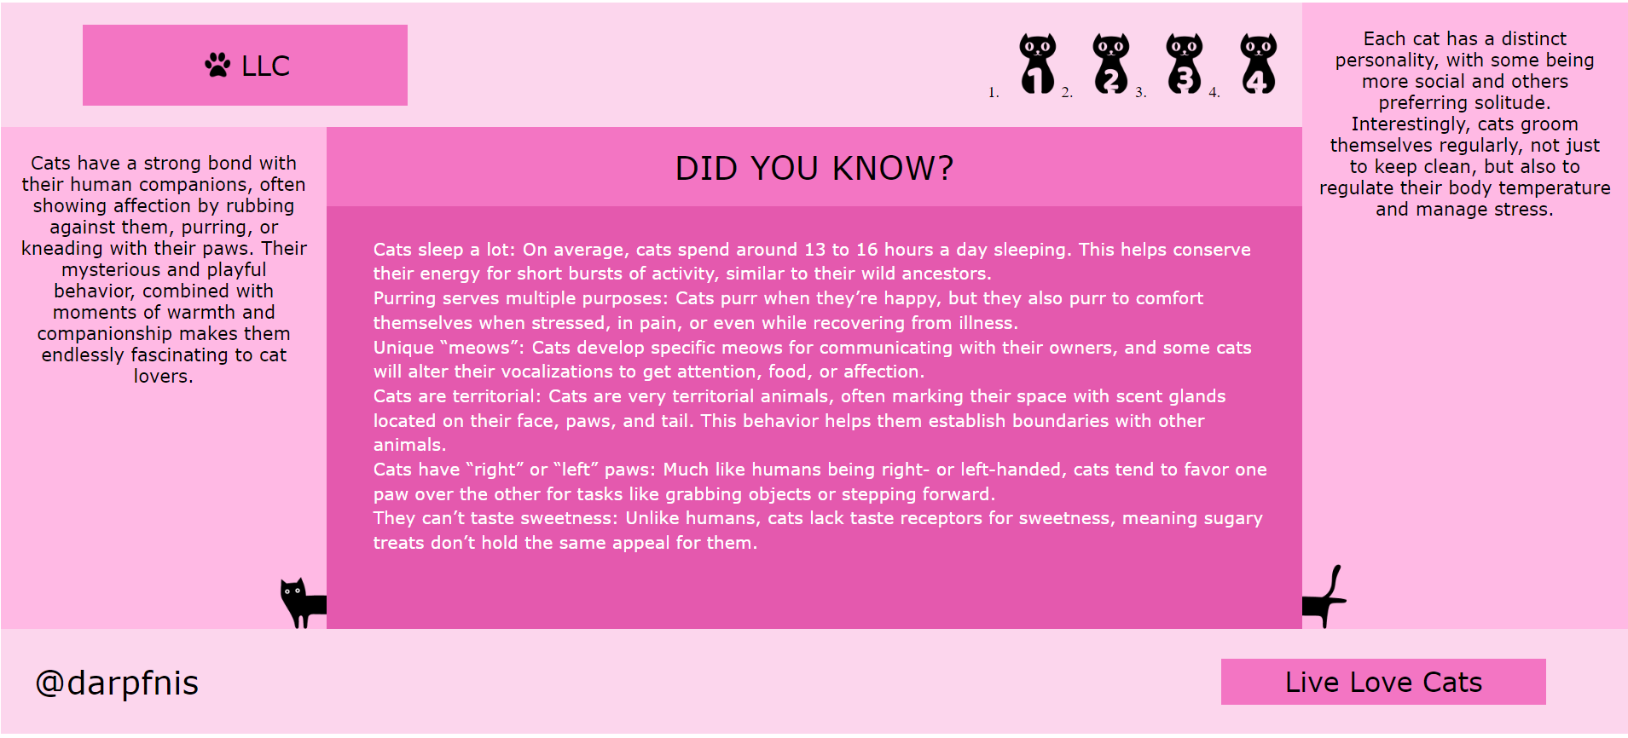

Також стиснутий вигляд  
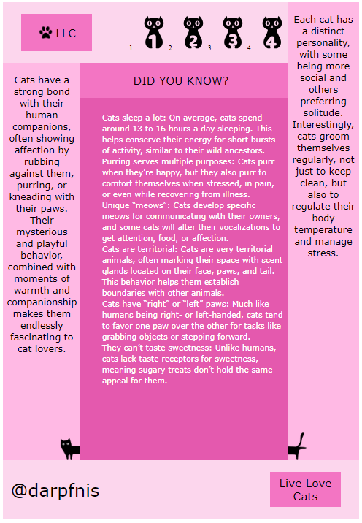

Сторінка написана за допомогою Flex:



Також стиснутий вигляд  


Сторінка написана без Grid або Flex:



Також стиснутий вигляд  


Github - https://github.com/darpfnis/Web2Lab

Вебсайт - https://darpfnis.github.io/Web2Lab/

Висновок

Лабораторна робота допомогла ознайомитись з CSS та сучасними методами верстки, такими як Flexbox і Grid, створивши кілька варіантів веб-сторінки.

1. **Flexbox:** Ця технологія значно полегшила вирівнювання елементів як по горизонталі, так і по вертикалі, що сприяло простому створенню адаптивного дизайну.
2. **Grid:** Використання Grid дозволило створити більш складний макет із точним розміщенням елементів по двох осях.
3. **Без Flexbox та Grid:** Верстка без цих сучасних технологій виявилася менш гнучкою та вимагала більше ручних налаштувань, особливо для забезпечення адаптивності.
4. **Публікація на GitHub Pages:** На завершення, сторінка була розгорнута на GitHub Pages для перевірки її коректної роботи у вебсередовищі.

Таким чином, ця робота допомогла краще зрозуміти різні підходи до верстки та їхній вплив на адаптивність і масштабованість. Усі завдання були успішно виконані, а проєкт опублікований.